GUÍA 6

OBJETIVO: Confecciona material didáctico, de apoyo a las actividades planificadas para favorecer diferentes habilidades.

Puntaje: 32 puntos

Aprendiendo a través del tacto

Las manos juegan el rol más importante de este conocimiento, sin embargo, todo nuestro cuerpo es sensible al tacto.

Los bebés, a medida que desarrollan sus habilidades visuales y motoras, buscan otros métodos para explorar los objetos utilizando diferentes partes del cuerpo tocándolos, acercándose, golpeándolos, moviéndolos.

¿Qué información adquirimos aprendiendo través del tacto?

-Vibración-Textura de la Superficie-Sequedad / Humedad-Temperatura frío / caliente. -Forma redondo, cuadrado… -Pendiente-Curvas-Aspereza / Suavidad-Peso-Elasticidad-Flexibilidad

**Actividad**

Confeccionar una caja para que a través del tacto el niño pueda conocer diferentes formas y/o texturas

Materiales:

-1 caja de cartón puede ser de zapato, o de madera, medidas aproximada de 25 a 30 centímetros de largo, 20 centímetros de alto aproximadamente y de 20 de ancho (una caja de tamaño suficiente para poner objetos pequeños).

La caja también la puede confeccionar usted o adaptar una caja grande, no importa que las medidas no sean tan exactas lo importante es pueda introducir en ella varios objetos pequeños.

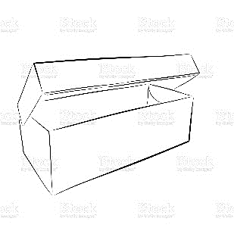

25 a 30 ctm

20ctm

20ctm.

-Un trozo de goma eva (20/ centimetros aprox.)

-Papel, goma eva, cartulina cualquier material para envolver y/o decorar.

-Pegamento

-Tijera

- 6 Objetos pequeños o juguetes de diferentes formas y/o texturas en lo posible.

-- 6 trozos de cartón o cartulina para confeccionar tarjetas con la imagen de los objetos pequeños que irán dentro de la caja. Medidas 10 /15 ctm .

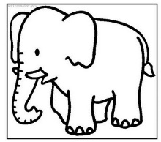

Ejemplo si dentro de la caja puso una figura de elefante tiene que hacer una ficha con la figura de un elefante.

**-Manos a la obra:**

-Una vez que tenga la caja debe hacerle un orificio en una de las caras de 10 centímetros de diámetro aproximadamente.

-En la goma eva, dibuje en el centro un círculo de 10 centímetros de diámetro, luego debe realizarle unos cortes restos con cartonero en forma de cruz sin llegar hasta los bordes. (los cortes deben permitir que entre la mano de un niño con facilidad.

- Puede hacer una especie de manga por donde el niño introduciría su mano para alcanzar los objetos.

* En este enlace puede ver video sobre caja misteriosa confeccionada en madera :

<https://www.youtube.com/watch?v=ADtMgKRqjW0>

* Este video muestra caja misteriosa confeccionada con material de desecho

<https://www.youtube.com/watch?v=C_P9KTC0XAg>

Ambos enlaces le van a servir para entender mejor la idea del material. los enlaces y videos estarán también en la plataforma clasroom

Evaluación:

* Caja resistente y segura. 4 puntos
* Medidas aproximadas a las solicitadas 4 puntos
* Decoración 4 puntos
* Limpieza y prolijidad 4 puntos
* Cantidad de elementos 4 puntos
* Funcionalidad 4 puntos
* Tarjetas o fichas con dibujo 4 puntos
* Dibujos con formas definidas 4 puntos

-Debe hacer un power point con fotos de su trabajo y del material terminado.

Enviar trabajo y consultas al siguiente correo : [lilian.ossandon@colegioprovidencialaserena.cl](mailto:lilian.ossandoncolegioprovidencialaserena@.cl)

